Correção das atividades de Matemática – dos dias 04 a 08 de Mao
5º Ano D – Profª. Simoni
Livro didático de matemática – páginas 84 e 85
- Pag. 84 – divisão
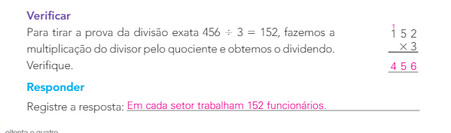
- Pag. 85 –
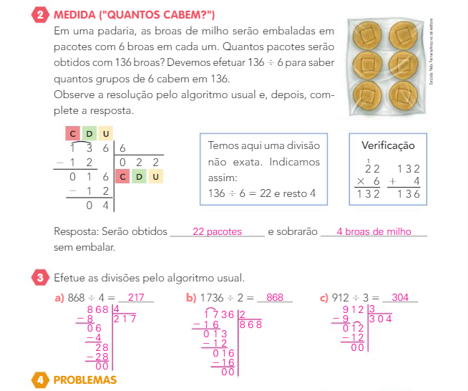

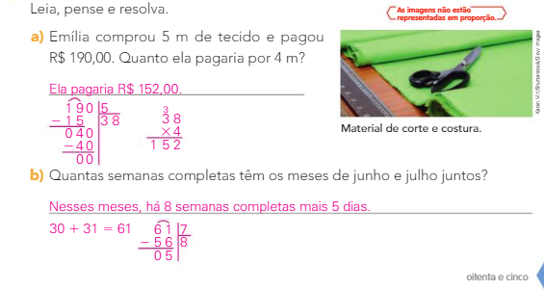
Situação problema
1 – 32 alunos | 3 – 6 grupos | 5 – 43 varetas | 7 – 110 figurinhas
2 – 4 doces | 4 – 25 brindes | 6 – 83 e 103 cestas

Divisões
A - 664 | D - 364
B - 58 | E - 826
C - 245 | F - 48

